GERAKAN MPASI (MASSAGE, PARENTING, SANITATION, IMMUNITY) SEBAGAI UPAYA UNTUK MENCEGAH MASALAH STUNTING

Diajukan untuk Mengikuti Karya Tulis Ilmiah Indonesian Nursing Student Competition (INSCO-1) Asosiasi Institusi Pendidikan Ners Indonesia (AIPNI)
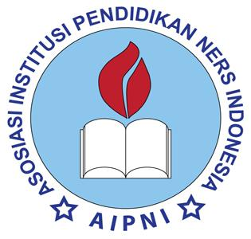

Disusun oleh :
Ketua Peneliti
Wildan Alief Sahdillah (20010144)

Anggota Peneliti:
Nabilla Khoirunnisaa (20010155)
Supriyatin (20010133)

UNIVERSITAS dr SOEBANDI
2022

KATA PENGANTAR
Puji syukur atas rahmat Allah SWT, karena atas berkat,rahmat serta karunia-Nya sehingga Karya Tulis Ilmiah dengan judul “Gerakan MPASI (Massage,Parenting,Sanitation,Immunity) untuk Upaya Mencegah Terjadinya Stunting di Indonesia” dapat terselesaikan tepat pada waktunya.
Penyelesaian Karya Tulis Ilmiah ini tidak terlepas dari bantuan serta doa dari keluarga, relasi serta teman-teman yang selalu mendukung serta meluangkan waktu untuk turut berpartisipasi. Pada kesempatan kali ini, penulis ingin menyampaikan ucapan banyak terima kasih kepada:
- Drs. H. Said Mardijanto, S.Kep., Ns., MM selaku rektor Universitas dr Soebandi
- Ns. Lulut Sasmito, S.Kep., Ns., M.Kep selaku ketua yayasan Jember International School
- Irwina Angelia Silvinasari, S.Kep., Ns., M.Kep selaku ketua program studi ilmu keperawatan
- Ina Martiana, S.Kep., Ns., M.Kep selaku dosen pembimbing yang telah membimbing dan membantu penulis dalam menyusun Karya Tulis Ilmiah ini
- Orang tua serta keluarga penulis yang memberikan bantuan material serta moral
- Teman-teman seperjuangan di Universitas dr Soebandi yang dengan setia memberikan dukungan serta semangat kepada penulis
Akhir kata penulis berharap Karya Tulis Ilmiah ini dapat memberikan manfaat serta hasil yang baik sehingga dapat menjadi panduan dalam mencegah stunting yang ada di Indonesia. Penulis memohon maaf apabila selama penulisan telah melakukan kesalahan dan kami menyadari bahwa masih jauh dari sempurna. Atas perhatian, dukungan, bantuan dan kerja sama penulis ucapkan terima kasih.

Jember, 25 Juni 2022

Penulis

HALAMAN PENGESAHAN
Judul KTI | : | Gerakan MPASI (Massage,Parenting,Sanitation,Immunity) untuk upaya mencegah stunting di Indonesia
Ketua Peneliti
- Nama Lengkap | : | Wildan Alief Sahdillah
- NIM | : | 20010144
- Nomor HP | : | 081232650202
- Alamat Surel (e-mail) | : | wildanoa50@gmail.com
Anggota Peneliti | : | - Nabilla Khoirunnisaa
 |  | - Supriyatin
Dosen Pembimbing
- Nama | : | Ina Martiana, S.Kep., Ns., M.Kep
- NIDN | : | 0728039203
- Alamat Surel (e-mail) | : | Martiana.im@gmail.com
Lokasi Penelitian | : | Sumber Malang – Situbondo
Lama Penelitian | : | 3 Bulan

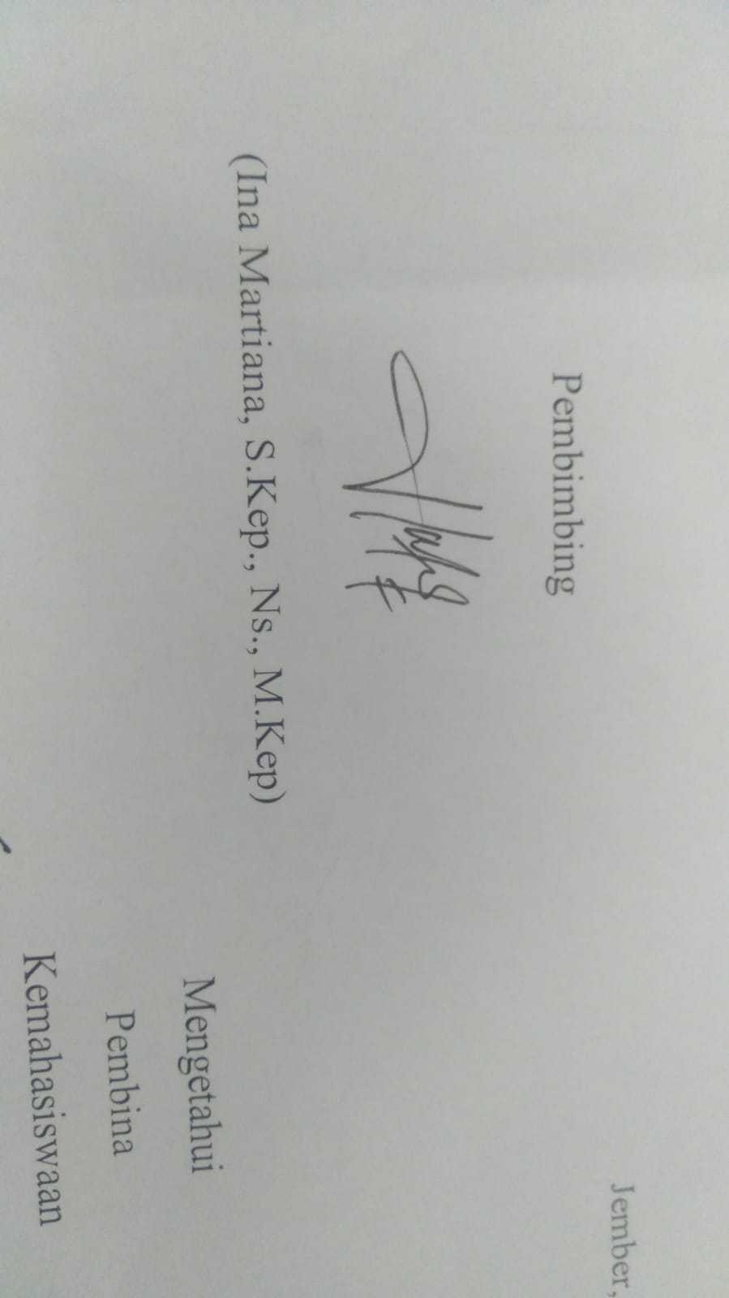
Jember, 25 Juni 2022
Pembimbing |  | Ketua Peneliti
 |  | 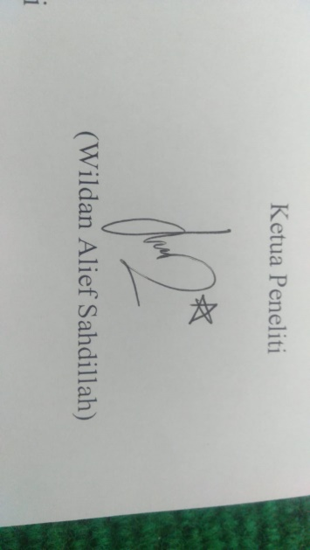
(Ina Martiana, S.Kep., Ns., M.Kep) | 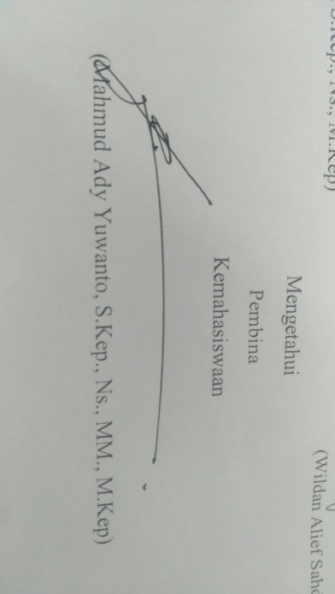 | (Wildan Alief Sahdillah)
 | Mengetahui
 | Pembina Kemahasiswaan
(Mahmud Ady Yuwanto, S.Kep., Ns., MM., M.Kep)

PERNYATAAN KEASLIAN KARYA ILMIAH

Saya yang bertandatangan dibawah ini:
Nama : Wildan Alief Sahdillah
NIM : 20010144
Institusi : Universitas dr Soebandi

dengan ini menyatakan bahwa karya ilmiah dengan judul :
“Gerakan MPASI (Massage,Parenting,Sanitation,Immunity) sebagai upaya untuk mencegah masalah stunting di Indonesia” merupakan hasil karya saya sendiri dan belum pernah dipublikasikan baik secara keseluruhan maupun sebagian, dalam bentuk jurnal, makalah atau bentuk lain yang dipublikasikan secara umum.
Demikian pernyataan ini saya buat secara benar dengan penuh tanggung jawab dan integritas.
Jember,26 Juni 2022
Penyusun, Ketua Kelompok

(Wildan Alief Sahdillah)
NIM. 20010144

DAFTAR ISI
COVER i
HALAMAN PENGESAHAN ii
SURAT PERNYATAAN KEASLIAN NASKAH iii
KATA PENGANTAR iv
DAFTAR ISI v
DAFTAR GAMBAR vii
DAFTAR TABEL viii
INTISARI ix
BAB I PENDAHULUAN 1
- Latar Belakang 1
- Rumusan Masalah 2
- Tujuan 2
- Tujuan umum 2
- Tujuan khusus 2
- Manfaat 2
- Bagi peneliti 2
- Bagi instansi Pendidikan 2
- Bagi masyarakat 2
BAB II TINJAUAN PUSTAKA 3
- Stunting 3
- MPASI 4
BAB III METODE PENELITIAN 6
- Kerangka Pemikiran 6
- Sasaran/populasi Sampel 7
- Rancangan Program 7
- Tahapan MPASI 8
- Metode Pengumpulan Data 9
- Metode Analisis 9
BAB IV HASIL DAN PEMBAHASAN 10
- Hasil 10
- Pembahasan 10

BAB V SIMPULAN DAN SARAN 12
- Kesimpulan 12
- Saran 12
DAFTAR PUSTAKA 13
LAMPIRAN

DAFTAR GAMBAR

Gambar 1. Kerangka pemikiran 6
Gambar 2. Efektivitas Gerakan MPASI 7
Gambar 3. Tahapan MPASI 8

DAFTAR TABEL

Tabel 1. Perkiraan hasil sebelum dan setelah menerapkan intervensi...................10

INTISARI
Stunting adalah gangguan pertumbuhan fisik yang ditandai dengan penurunan kecepatan pertumbuhan dan merupakan dampak dari ketidakseimbangan gizi yang menjadikan salah satu masalah serius yang dialami oleh balita di dunia. Program MPASI (Massage, Parenting, Sanitation, Immunity) merupakan salah satu kegiatan berupa edukasi dan dukungan yang diberikan oleh orang tua agar mampu melaksanakan fungsi sosial dalam hal merawat, melindungi, mengasuh serta mendidik anak agar tumbuh dan kembang dengan optimal. Metode dalam penulisan Karya Tulis Ilmiah ini dengan cara literatur, sedangkan metode penulisan yang digunakan terdiri dari penentuan kerangka pemikiran, sasaran/populasi sampel, rancangan gerakan MPASI, tahapan MPASI, metode pengumpulan data, metode analisis data. Hasil dari penelitian menunjukkan bahwa program MPASI mampu secara efektif mencegah terjadinya stunting bahkan saat janin masih di dalam kandungan.

Kata kunci : stunting, massage, parenting, sanitation, immunity

BAB I
PENDAHULUAN
- Latar Belakang
Stunting atau balita/anak pendek merupakan salah satu masalah gizi serius yang dialami oleh balita di Indonesia bahkan di dunia. Organisasi Kesehatan Dunia (WHO) menyebutkan bahwa pada tahun 2017 Indonesia menepati angka pravalensi stunting tertinggi di Asia. Namun, pada 2018 menurut Riset Kesehatan Dasar (Riskesdas), terus mengalami penurunan hingga 23,6%. Masalah stunting adalah masalah kesehatan masyarakat yang berhubungan dengan bertambahnya risiko kematian,kesakitan dan hambatan pada pertumbuhan motorik dan mental. Bila masalah ini bersifat kronis, maka fungsi kognitif yaitu tingkat kecerdasan dapat menjadi rendah dan berdampak pada kualitas sumberdaya manusia seperti, peningkatan mobiditas, kemampuan kognisi yang buruk, resiko kematian perinatal dan neonatal, serta peningkatan penyakit kronik (de Onis & Branca 2016).
Stunting dapat terjadi mulai janin masih dalam perut ibu dan baru nampak pada saat berusia dua tahun (Kemenkes, 2016). Stunting dapat dicegah sedini mungkin melalui upaya meningkatkan literasi kesehatan ibu akan pentingnya memperhatikan status gizi selama masa kehamilan atau selama 1000 hari pertama kehidupan(HPK).
Beberapa peneliti menjelaskan bahwa tidak hanya disebabkan oleh satu faktor, namun beberapa faktor seperti berat badan lahir, diare, pengetahuan dan tingkat pengetahuan ibu yang rendah, pendapatan keluarga, serta sanitasi (Rahayu et al., 2018; Saaka & Galaa, 2016). Berkaitan dengan pentingnya kesehatan masyarakat maka diperlukan solusi untuk masyarakat dapat mengolah informasi kesehatan dengan benar dan tepat dalam pemecahan masalah. Program MPASI (Massage, parenting, sanitation, immunity) merupakan bentuk kegiatan berupa edukasi dan dukungan yang diberikan orang tua agar mampu melaksanakan fungsi sosial dalam hal merawat, melindungi, mengasuh serta mendidik agar anak tumbuh dan berkembang dengan optimal dan memiliki masa depan yang cerah.
- Rumusan Masalah
Berdasarkan latar belakang diatas, maka dapat disusun rumusan masalah yaitu Bagaimanakah solusi untuk mencegah serta menekan meningkatnya prevalensi masalah stunting di Indonesia agar sesuai dengan standart WHO?
- Tujuan
- Tujuan Umum
Untuk mengetahui peran pentingnya orang tua yang dapat mencegah serta menurunkan angka stunting di Indonesia.
- Tujuan Khusus
- Untuk mengetahui kefektifitasan MPASI dapat mencegah stunting
- Untuk mengetahui manfaat massage (pijat) terhadap stunting
- untuk meningkatkan pengetahuan orang tua terhadap stunting
- Untuk mengetahui hubungan sanitation (sanitasi) yang baik dapat menekan terjadinya stunting
- Untuk mengetahui cara meningkatkan imun yang baik untuk balita
- Manfaat
- Bagi Peneliti
Penelitian ini diharapkan dapat menambah wawasan serta pengalaman dan acuan tentang edukasi menurunkan angka stunting di Indonesia
- Bagi Instansi Pendidikan
Penelitian ini diharapkan dapat menjadi bahan ajar/edukasi dan referensi bagi kalangan yang akan melakukan penelitian lebih lanjut yang berhubungan dengan stunting.
- Bagi Masyarakat
Penelitian ini diharapkan dapat menjadi acuan bagi masyarakat tentang tata cara yang dapat dilakukan untuk mencegah terjadinya stunting.
BAB II
TINJAUAN PUSTAKA
- Stunting
- Definisi Stunting
Stunting adalah gangguan pertumbuhan fisik yang ditandai dengan penurunan kecepatan pertumbuhan dan merupakan dampak dari ketidakseimbangan gizi. Menurut World Health Organization (WHO) Child Growth Standart, stunting didasarkan pada indeks panjang badan dibanding umur (PB/U) atau tinggi badan dibanding umur (TB/U) dengan batas (z-score) kurang dari -2 SD. Stunting masih merupakan satu masalah gizi di Indonesia yang belum terselesaikan. Stunting dapat menyebabkan dampak jangka panjang yakni terganggunya perkembangan fisik, mental, intelektual, serta kognitif. Anak yang terkena stunting hingga usia 5 tahun akan sulit untuk diobati sehingga akan berlanjut hingga dewasa dan dapat meningkatkan risiko keturunan dengan berat badan lahir yang rendah (BBLR).
Ibu memegang peranan penting dalam mendukung upaya mengatasi masalah gizi, terutama dalam hal asupan gizi keluarga, mulai dari penyiapan makanan, pemilihan bahan makanan, sampai menu makanan. Ibu yang memiliki status gizi baik akan melahirkan anak yang bergizi baik. Kemampuan keluarga dalam memenuhi kebutuhan pangan baik dalam jumlah maupun mutu gizinya sangat berpengaruh bagi status gizi anak.
- Faktor-faktor yang mempengaruhi stunting
- Pengaruh Berat Badan Lahir Rendah (BBLR) dengan Kejadian Stunting pada anak
- Pengaruh Pendidikan Ibu Rendah dengan Kejadian Stunting pada anak
- Pengaruh pendapatan rumah tangga dengan kejadian stunting pada anak
- Pengaruh Sanitasi Lingkungan dengan Kejadian Stunting pada Balita

- MPASI (Massage, PArenting, Sanitation, Imunity)
- Definisi Massage
Pijat / massage merupakan salah satu bentuk dari terapi sentuh yang berfungsi sebagai salah satu teknik pengobatan penting. Manfaat dari pijat / massage ini adalah untuk meningkatkan pertumbuhan, meningkatkan konsentrasi bayi dan membuat bayi tidur lebih lelap serta meningkatkan daya tahan tubuh.
Pijat bayi adalah seni perawatan kesehatan pada bayi dengan terapi sentuh dengan menggunakan teknik-teknik tertentu sehingga manfaat pengobatan dan kesehatan tercapai. Bayi merupakan anak dengan rentang usia 0-12 bulan. Pada masa ini terjadi pertumbuhan dan perkembangan yang pesat. Gangguan gizi pada masa ini bersifat permanen, tidak dapat dipulihkan walaupun kebutuhan gizi pada masa berikutnya terpenuhi. Manfaat Pijat Bayi adalah di antaranya meningkatkan berat badan, meningkatkan nafsu makan, melipatgandakan keuntungan ASI eksklusif, meningkatkan daya tahan tubuh, membuat bayi tidur lebih nyenyak dan membina keterikatan antara orang tua dan anak.
- Definisi Parenting
Pola Asuh (Parenting) adalah sikap orang tua terhadap anak bagaimana orang tua mempengaruhi anak, mendidik dan mengasuh anak, menghadapi perilaku-perilaku anak maupun kenakalan anak. Parenting membantu anak mengenal nilai-nilai atau aturan yang ada agar anak mematuhi aturan tersebut dan anak bisa diterima oleh lingkungannya. Pola asuh orang tua sangat lah penting bagi anak karena orang tua yang akan mengarahkan dan mengontrol makanan dan asupan yang akan diterima oleh anak agar kebutuhan gizi tetap seimbang dan terhindar dari stunting.
- Definisi Sanitation
Sanitasi lingkungan adalah status sanitasi suatu lingkungan yang mencakup permukiman, pembuangan kotoran, penyediaan air bersih dan sebagainya. Sanitasi lingkungan bisa berakibat positif terhadap kondisi elemen-elemen hayati dan non hayati dalam ekosistem. Sanitasi lingkungan permukiman adalah kondisi fisik, kimia, dan biologi di dalam rumah, di lingkungan rumah, sehingga memungkinkan penghuni mendapatkan derajat sanitasi yang optimal. Persyaratan sanitasi lingkungan permukiman sangat di perlukan karena pembangunan sangat berpengaruh besar terhadap peningkatan derajat sanitasi individu, keluarga dan masyarakat.
- Definisi Immunity
Imunitas adalah resistensi terhadap penyakit terutama penyakit infeksi. Secara umum, imunitas merupakan respon tubuh terhadap bahan asing baik secara molekuler maupun seluler yang mekanismenya terbagi menjadi innate immunity dan adaptive immunity. Sistem imun ini memang sudah ada dalam tubuh. sistem imun ini mendeteksi semua mikroorganisme yang masuk ke dalam tubuh, oleh karena itu dinamakan non spesifik. Sistem imun juga sangat penting untuk pertumbuhan pada anak.
BAB III
METODE PENELITIAN
- Kerangka Pemikiran
Metode dalam penulisan karya tulis ini dengan cara studi literatur. Literatur digunakan dari jurnal, buku dan artikel yang akurat. Sedangkan metode penulisan yang digunakan dalam menyusun karya tulis ini terdiri dari penentuan kerangka pemikiran, perumusan masalah, rumusan solusi dan pengumpulan data. Tahapan pembuatan kerangka berpikir dilihat pada Gambar 1.

Gambar 1. Kerangka pemikiran
Kurangnya Pemenuhan Gizi
Sanitasi yang buruk

Kurangnya Pengetahuan
Gerakan
MPASI
STUNTING

Gerakan Penyuluhan sebagai solusi penyelesaian stunting di Indonesia

Massage PArenting Sanitation Immunity

Stunting tercegah

- Sasaran/Populasi sampel
Populasi penelitian ini adalah ibu hamil dan ibu dengan anak bayi usia 0-3 tahun, dikarenakan pada masa itu ibu akan fokus pada tumbuh kembang bayi. Bayi pada usia 0-3 tahun atau 1000 hari pertama kehidupan merupakan masa golden age yang dimana pada masa ini bayi mengalami pertumbuhan serta perkembangan yang pesat
- Rancangan Gerakan MPASI (Massage, PArenting, Sanitation, Immunity)
Gerakan MPASI adalah program dapat dilakukan untuk mencegah stunting pada anak. MPASI terdiri dari Massage yaitu terapi pijatan pada bayi untuk stimulus hormon pencernaan, PArenting yaitu pola asuh orang tua kepada anak agar terhindar dari stunting. Sanitation yaitu menerapkan Pola Hidup Bersih dan Sehat, serta yang terakhir Immunity yaitu upaya untuk meningkatkan kekebalan tubuh. Gerakan ini bisa dipakai sebagai pelengkap atau terobosan baru untuk mengatasi permasalahan stunting di Indonesia karna gerakan ini mempunyai massage sebagai nilai tambahan dari teori sebelumnya untuk permasalahan stunting di Indonesia.

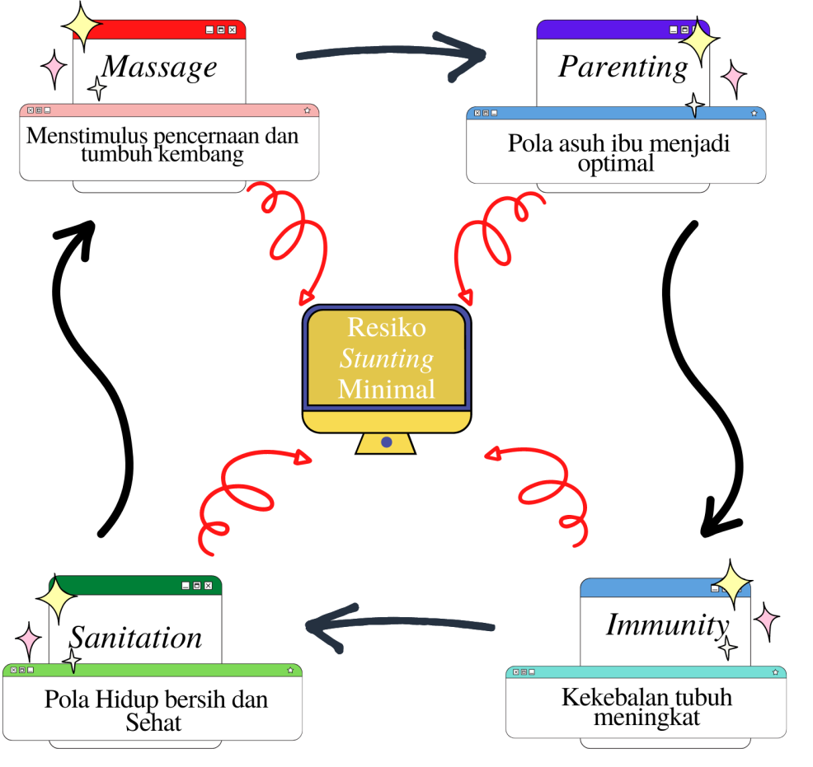
Gambar 2. Efektivitas Gerakan MPASI

- TAHAPAN MPASI

Gambar 3. Tahapan MPASI
Immunity
Sanitation
Massage
PArenting



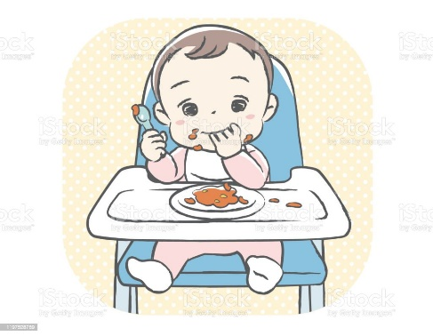

Anak mempunyai Kekebalan tubuh yang kuat
Edukasi tentang cara meningkatkan imun
Lingkungan bersih dan sehat
Nutrisi anak terpenuhi
Stunting tercegah
Anak terhindar dari penyakit
Tumbuh kembang anak terpantau
Anak merasa lapar
Hormon pencernaan insulin dan gaselin pada anak terangsang
Orang tua menerapkan pada anak 1 minggu 3x
Edukasi Orang tua cara memijat bayi dengan benar
Anak mendapatkan asuh yang benar
Kekebalan tubuh meningkat
Orang tua menerapkan Pola Asuh Anak yang baik dan benar
Orang tua menerapkan hal-hal yang dapat meningkatkan imun
Orang tua dapat menderapkan PHBS di kehidupan sehari-hari
Orang tua memahami tentang Pola Asuh pada anak
Edukasi Orang tua tentang Pola Asuh Anak yang baik dan benar
Edukasi tentang PHBS (Pola Hidup Bersih dan Benar
- Metode Pengumpulan Data
Metode pengumpulan data merupakan salah satu aspek yang berperan dalam kelancaran dan keberhasilan dalam suatu penelitian. Dalam penelitian ini metode pengumpulan data yang digunakan adalah sebagai berikut:
      - Observasi
Observasi atau pengamatan dilakukan untuk mengetahui dari dekat kegiatan dan peristiwa tertentu yang dilakukan oleh kasus sehingga dapat memberikan informasi yang berguna sesuai fokus penelitian. Dalam penelitian ini observasi dilakukan terhadap kegiatan proses penyuluhan yang dilakukan penyuluh ibu hamil dan ibu dengan bayi usia 0-3 tahun.
      - Angket atau Kuesioner
Angket atau Kuesioner adalah teknik pengumpulan data melalui formulir-formulir yang berisi pertanyaan-pertanyaan yang diajukan secara tertulis pada seseorang atau sekumpulan orang untuk mendapatkan jawaban atau tanggapan dan informasi yang diperlukan oleh peneliti (Mardalis: 2008: 66) Penelitian ini menggunakan angket atau kuesioner, daftar pertanyaan dibuat secara terstruktur dengan pertanyaan pilihan berganda (multiple choice questions) dan pertanyaan terbuuka (open questions). Metode ini digunakan untuk memperoleh data tentang persepsi dari responden.

- Metode Analisis Data
Data dan informasi yang diperlukan dalam penyusunan karya tulis dianalisis menggunakan metode analisis deskriptif kuantitatif yaitu analisis untuk mengeksplorasi dan menafsirkan data kuantitatif yang telah diperoleh melalui penggambaran fakta-fakta atau karakteristik yang sebenarnya pada subjek yang dikaji.

BAB IV
HASIL DAN PEMBAHASAN
- Hasil
Penelitian tentang “Gerakan MPASI (Massage, PArenting, Sanitation, Immunity) sebagai upaya untuk mencegah masalah Stunting”. Setelah data diperoleh kemudian diolah serta dilakukan analisis secara deskriptif. Berdasarkan hasil penelitian di dapatkan data sebagai berikut :

Grafik 1. perkiraan hasil sebelum dan setelah menerapkan intervensi.

Berdasarkan grafik 1. perkiraan hasil setelah dilakukan intervensi Diketahui setelah diberikan intervensi gerakan MPASI perkiraan stunting awalnya meningkat seiring perkembangan waktu ke waktu. Setelah diterapkannya intervensi gerakan MPASI, diharapkan dapat membuat pengetahuan ibu hamil dan ibu dengan anak usia usia 0-3 tahun mulai meningkat sehingga tingkat stunting menurun bahkan tercegah.
- Pembahasan
Berdasarkan data questionnaire yang telah dilakukan dan grafik perkiraan hasil penerapan gerakan MPASI, menunjukkan bahwa gerakan MPASI mampu secara efektif meningkatkan gizi pada anak sehingga dapat mencegah stunting. Massage mampu meningkatkan tumbuh kembang anak, serta dapat memberikan efek rasa nyaman. Selain itu dapat merangsang hormon pencernaan yaitu hormon insulin dan giselin yang dapat menyebabkan bayi cepat merasa lapar sehingga lebih sering menyusu serta meningkatkan berat badan sehingga dapat mencegah terjadinya stunting. Parenting atau pola asuh orang tua sangat lah penting bagi anak karena orang tua yang akan mengarahkan dan mengontrol makanan dan asupan yang akan diterima oleh anak agar kebutuhan gizi tetap seimbang dan terhindar dari stunting. Dengan dilakukannya intervensi parenting, orang tua dapat memantau pertumbuhan dan perkembangan anak sehingga resiko terkena stunting bisa teratasi. Kemudian, pada pemberian intervensi sanitation, mampu menekan terjadinya stunting dengan penyediaan sanitasi air bersih yang baik, lingkungan yang bersih dan sehat. Anak-anak dapat terhindar dari beberapa penyakit yang mungkin dapat memicu terjadinya stunting. Pada pemberian intervensi immunity, jika imun anak dapat ditingkatkan, sistem kekebalan tubuh anak akan semakin kuat sehingga anak dapat terhindar dari resiko terkena stunting. Imun tubuh dapat ditingkatkan dengan cara berolahraga dan banyak mengonsumsi makan makanan bergizi terutama makanan yang banyak mengandung protein hewani seperti telur, susu, daging sapi, daging ayam, dan semacamnya

BAB V
KESIMPULAN DAN SARAN
- Kesimpulan
Berdasarkan hasil penelitian, program MPASI mampu mencegah stunting pada anak bahkan saat janin masih dalam kandungan. Massage mampu menstimulasi fungsi sel - sel otak. Selain itu dapat merangsang hormon pencernaan sehingga pencernaan menjadi lebih baik. Parenting dapat memberikan pengetahuan dan wawasan terkait stunting terhadap ibu hamil dan ibu dengan bayi 0-3 tahun. sanitation mampu menerapkan pola hidup berish dan sehat. Immunity mampu meningkatkan kekebalan tubuh untuk mencegah stunting.
- Saran
Berikut saran yang dapat dilakukan berdasarkan hasil penelitian yang dilakukan:
- Diharapkan dengan adanya penyuluhan atau edukasi mengenai MPASI (Massage, Parenting, Sanitation, Immunity) dengan orang tua oleh petugas kesehatan dapat mencegah terjadinya stunting pada balita
- Diharapkan setelah dilakukan penyuluhan oleh petugas kesehatan, orang tua dapat meningkatkan pengetahuan dan menerapkannya pada ibu dan balita
- Diharapkan penelitian ini dapat dikembangkan oleh peneliti lain dibidang ini dengan cakupan yang lebih luas

DAFTAR PUSTAKA
Asih, Y., & Mirah WS, I. G. A. (2019). Optimalisasi Pertumbuhan Bayi dengan Baby Massage and Spa. Jurnal Kesehatan, 10(2), 276. https://doi.org/10.26630/jk.v10i2.1416
Fitroh, S. F., & Oktavianingsih, E. (2020). Peran Parenting dalam Meningkatkan Literasi Kesehatan Ibu terhadap Stunting di Bangkalan Madura. Jurnal Obsesi : Jurnal Pendidikan Anak Usia Dini, 4(2), 610. https://doi.org/10.31004/obsesi.v4i2.415
Gide, A. (2019). Efektivitas Pijat Bayi Terhadap Kenaikan Berat Badan Bayi. Jurnal Kebidanan, 4(2000), 5–24.
Gumantan, A., Mahfud, I., & Yuliandra, R. (2020). Tingkat Kecemasan Seseorang Terhadap Pemberlakuan New Normal Dan Pengetahuan Terhadap Imunitas Tubuh. Sport Science and Education Journal, 1(2), 18–27. https://doi.org/10.33365/ssej.v1i2.718
Kuewa, Y., Herawati, Sattu, M., Otoluwa, A. S., Lalusu, E. Y., & Dwicahya, B. (2021). Hubungan Sanitasi Lingkungan dengan Kejadian Stunting pada Balita Di Desa Jayabakti Tahun 2021. Jurnal Kesmas Untika Luwuk : Public Health Journal, 12(2). https://doi.org/10.51888/phj.v12i2.73
Rahayu, B., & Darmawan, S. (2019). Hubungan Karakteristik Balita, Orang Tua, Higiene Dan Sanitasi Lingkungan Terhadap Stunting Pada Balita. Binawan Student Journal, 1(1), 22–27. http://journal.binawan.ac.id/bsj/article/view/46
Rahmadhita, K. (2020). Permasalahan Stunting dan Pencegahannya. Jurnal Ilmiah Kesehatan Sandi Husada, 11(1), 225–229. https://doi.org/10.35816/jiskh.v11i1.253
Rianto, M.Pd, S., & Nefilinda, N. (2019). Faktor Yang Mempengaruhi Sanitasi Lingkungan Permukiman Di Nagari Aur Begalung Talaok Kecamatan Bayang Kabupaten Pesisir Selatan. Jurnal Spasial, 5(2), 63–71. https://doi.org/10.22202/js.v5i2.3091
Winarti, A. (2020). Implementasi Parenting Pada Pendidikan Usia Dini di Masa Pandemi Covid-19. JurnalPendidikan PembelajaranPemberdayaan Masyarakat, II(2), 131–145. http://ejournal.uicm-unbar.ac.id/index.php/jp3m/article/view/272/142
Yanti, N. D., Betriana, F., & Kartika, I. R. (2020). Faktor Penyebab Stunting pada Anak: Tinjauan Literatur. Real in Nursing Journal, 3(1), 1–10. https://ojs.fdk.ac.id/index.php/Nursing/article/view/447/227

